Заявка на фінансування  в рамках програми «Мережі й аудиторії» |  |  |  | Інструкція для заявника:  1.Заповнити заявку в програмі Word (з додатками).  2.Роздрукувати в хорошій якості (з додатками).  3.Поставити дату, підпис та печатку (у разі наявності) на кожній сторінці та у місцях, відведених на проектній заявці (додатки є частиною проектної заявки).  4.Відсканувати в форматі PDF та надіслати  одним файлом* (проектна заявка + додатки) через сайт https://ucf.in.ua/  *Рекомендуємо оптимізувати PDF-файл (зменшити розмір)  5. Оригінал заявки разом з іншими документами аплікаційного пакету надіслати на адресу: вул. Лаврська 10-12 м. Київ, 01010, Український культурний фонд (програма «Мережі й аудиторії»)
Розділ І: Візитна картка проектної заявки
ЛОТи  (потрібно обрати один варіант) |  | Школа культурного менеджменту  Участь у заходах міжнародних мереж  Розвиток аудиторіЇ
Тип проекту  (потрібно обрати один варіант) |  | індивідуальний проект  проект національної співпраці  проект міжнародної співпраці
Сектор культури і мистецтв  (потрібно обрати один варіант) |  | візуальне мистецтво  аудіальне мистецтво  аудіовізуальне мистецтво  дизайн та мода  перформативне та сценічне мистецтво  культурна спадщина  література та видавнича справа  культурні та креативні індустрії
Назва проекту
Назва проекту англійською мовою
Короткий опис проекту (до 100 слів)
Короткий опис проекту англійською мовою (до 100 слів)
Загальний бюджет проекту (в гривнях)
Запитувана сума від Українського культурного фонду (в гривнях)
Інші джерела фінансування проекту (окрім гранту Українського культурного фонду)

Серед можливих: міські бюджети або бюджети громад, кошти організації-заявника, кошти організацій-партнерів, інші державні або приватні донорські кошти, кошти спонсорів або меценатів. Просимо надати конкретний перелік та найменування
Місце або місця проведення проекту (міста, регіони, країни)
Термін реалізації проекту |  | Дата початку |  |  | Дата завершення

Розділ ІІ: Інформація про координатора проекту
Прізвище, ім’я та по батькові
Контактні дані | Електронна пошта |  | Номер телефону
Посада в організації

Розділ ІІІа: Інформація про організацію-заявника
Повна назва організації-заявника
Повна назва організації-заявника англійською мовою

Прізвище, ім’я та по батькові керівника організації
Контакти керівника | Електронна пошта | Номер телефону
Правова форма організації
Код ЄДРПОУ організації
Юридична адреса організації | Фізична адреса організації | Поштова адреса організації
Веб-сайт організації, посилання на сторінки в соціальних мережах

Розділ ІІІб: Інформація про організацію-заявника
Основні/стратегічні напрями діяльності організації
Обґрунтування відповідності заявленого проекту основним/стратегічним напрямам діяльності організації
Наявність матеріально-технічної бази
Приклади успішно реалізованих проектів, попередні гранти

Розділ IV: Інформація про організацію-партнера
Повна назва організації-партнера

Повна назва організації-партнера англійською мовою

Прізвище, ім’я та по батькові керівника організації-партнера
Контакти керівника | Електронна пошта |  |  | Номер телефону
Правова форма організації
Код ЄДРПОУ організації
Юридична адреса організації |  | Фізична адреса організації |  |  | Поштова адреса організації
Веб-сайт організації, посилання на сторінку у соціальних мережах
Основні напрями діяльності організації
Наявність матеріально-технічної бази та обладнання для реалізації проектів
Приклади найбільш успішно реалізованих проектів, попередні гранти

Розділ V: Інформація про партнерство(-а)
Обґрунтування вибору організації-партнера (організацій-партнерів)

Чому саме цей(-ці) партнер(-и) був(-ли) обраний(-ими) для реалізації спільного проекту? Чи співпрацював заявник з ним(-и) раніше? Як реалізований проект вплине на розвиток організації-заявника, організації-партнера(-ів) та партнерства в цілому?
Розподілення ролей в партнерстві

Яка сфера відповідальності та ступінь залучення кожного з партнерів в партнерстві: як організації-заявника так й організації-партнера?

Розділ VІ: Детальний опис проекту
1. Актуальність проекту

Чому запропонований проект є актуальним для загального культурного контексту в цілому, та заявника зокрема? В чому полягає важливість та унікальність проекту? З якою проблематикою працює проект? Чи проект пропонує цікаве та альтернативне рішення в контексті проблематики, що вже існує? Чи був проект частково чи повністю втілений раніше? Як проект доповнює вже наявні культурні ініціативи, на локальному / регіональному / національному/ міжнародному рівнях?
2. Мета, цілі та завдання проекту

З якою метою реалізовується проект? Яких конкретних цілей планується досягти втіленням цього проекту? Якими є індикатори досягнення цілей? Які завдання планується виконати під час реалізації проекту?
3. Результати проекту

Якими є короткострокові результати проекту? Якими є довгострокові результати проекту? Якими будуть кількісні та якісні показники досягання результатів?

4. Команда проекту (члени організації-заявника та залучені фахівці, за трудовим договором або угодою цивільно-правового характеру, а також ті, хто надає послуги як ФОП)

Прізвище, ім’я та по батькові кожного члена проектної команди | Функціональні обов’язки в проекті | Відповідний досвід

5. Робочий план та терміни реалізації проекту

Просимо заповнити Додаток 1 до Проектної заявки.

6. Цільові аудиторії

Яка(-і) група(-и) людей безпосередньо братиме участь та / або скористається кінцевими результатами проекту? Яким чином були визначені їхні потреби, зацікавленості та інтереси? Чи кінцеві результати проекту повністю задовольнять потреби та інтереси обраної(-их) групи(-п) людей? Яким чином цільові групи будуть залучені до участі в проекті або до використання кінцевих результатів проекту?

7. Управління проектом та проектні ризики

Чи має проект план моніторингу та оцінки рівня ефективності управління та реалізації проекту? Які методи та індикатори використовуватимуться для оцінки ефективності управління та реалізації проектом? Чи заходи з оцінки ефективності управління та реалізації проекту відображені в робочому плані? Які ризики передбачає проект? Яку стратегію обиратиме проект для зменшення цих ризиків?
8. Інформаційний супровід та комунікаційна стратегія проекту

Які методи та канали комунікації, які ключові слова та повідомлення, яких спікерів обрано для поширення інформації про проект серед цільових аудиторій, партнерів та ширших аудиторій? Які медіа-партнери братимуть участь у реалізації проекту? З якими лідерами думок та ЗМІ планується співпраця?
9. Сталість проекту

Яким чином забезпечуватиметься вільний доступ до напрацювань та / або кінцевих результатів проекту? Які заходи проводитимуться й після закінчення проекту? Як організація планує ділитися здобутим досвідом з іншими організаціями? Чи планує організація мережувати запропонований проект? Чи планується створення партнерств з іншими організаціями, поза межами проекту?
10. Інша інформація

Просимо заповнити Додаток 2 до Проектної заявки

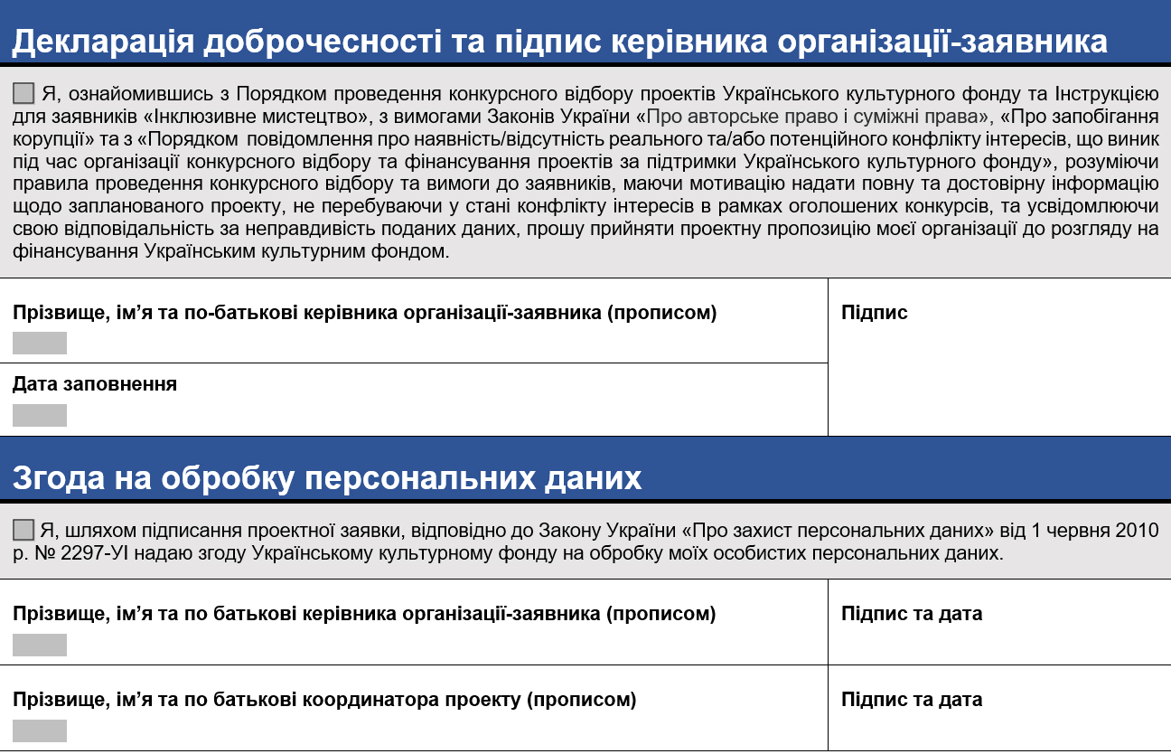

Додаток 1.  Робочий план та терміни реалізації |  |  |  |  | 1.Робочий план та термін реалізації проекту є обов’язковим Додатком до Заявки.  2.Заповнюється відповідно до потреб проекту, що подається на грант від УКФ
ПРИКЛАД ОФОРМЛЕННЯ

Захід, вид діяльності  (можуть змінюватися в залежності від змісту проекту) | 10.2019 | 11.2019 | 12.2019 | Відповідальний член команди |  | Показники перевірки виконання заходу | Бюджет заходу  (грн)
- Оформлення договірних відносин з членами команди
- Підготовка заходу ..
  - Відбір учасників
  - Оренда приміщень
  - ….
3. Проведення заходу..
  - …
- Інформаційний супровід
  - Розміщення прес-анонсу
  - Створення ФБ-сторінки
  - ….
- Підготовка звітності
  - Підготовка фінансового звіту
  - Підготовка змістового звіту
  - Підготовка висновку аудитора
- ….
- …

Додаток 2.1  Програма  Школи культурного менеджменту | 1. Розробіть попередню програму заходів Школи культурного менеджменту з темами та зазначенням розкладу (дата, тривалість та місце проведення заходу), прізвищ лекторів, спікерів та/або модераторів;  2.Програма Школи культурного менеджменту є обов’язковим Додатком до Заявки.

Додаток 2.2  Критерії та методи відбору учасників  Школи культурного менеджменту | 1.Сформулюйте опис кількісних та якісних показників цільової аудиторії та методів відбору учасників;  2. Критерії відбору учасників Школи культурного менеджменту є обов’язковим Додатком до Заявки.

Додаток 2.3  CV лекторів і тренерів  Школи культурного менеджменту | 1. Додайте CV лекторів і тренерів із зазначенням досвіду їх роботи на подібних проектах;  2. CV лекторів і тренерів Школи культурного менеджменту є обов’язковим Додатком до Заявки.

Координатор проекту є представником організації-заявника та контактною особою для Українського культурного фонду для поточних питань.
Поле не заповнюється у разі відсутності партнерів. У випадку якщо організацій-партнерів більше ніж одна, просимо продублювати Розділ IVдля кожної наступної організації-партнера.

